Kenney Wars – Game Design Document

# Telas

Menu:

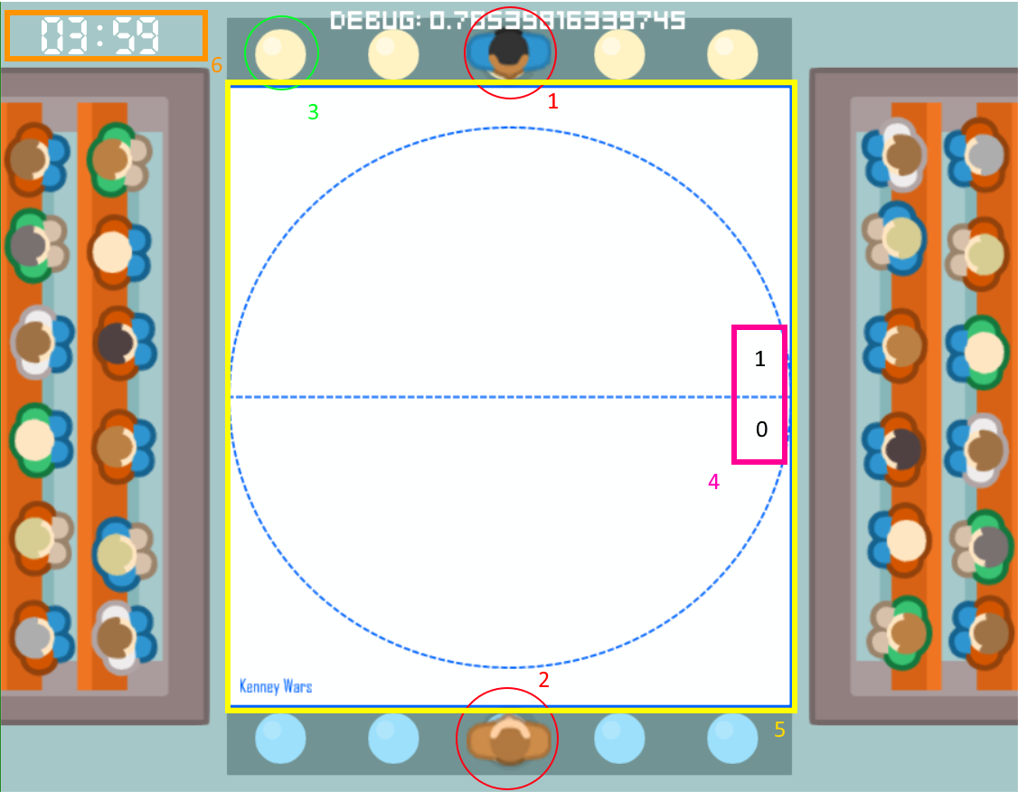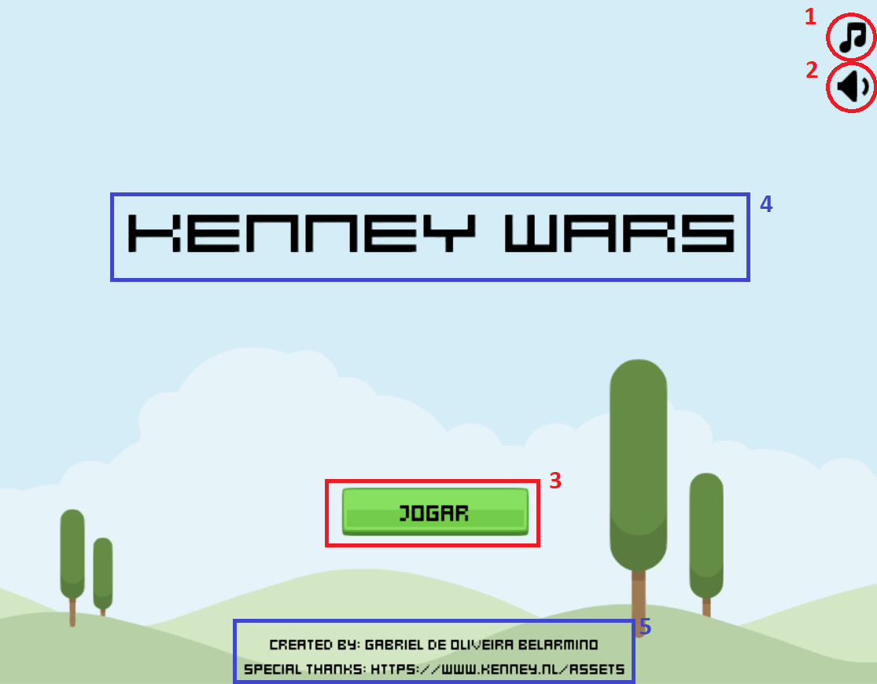

1. Botão para silenciar a musica de fundo
2. Botão para silenciar os efeitos sonoros
3. Botão para iniciar o jogo
4. Titulo do jogo
5. Créditos

Highscore:

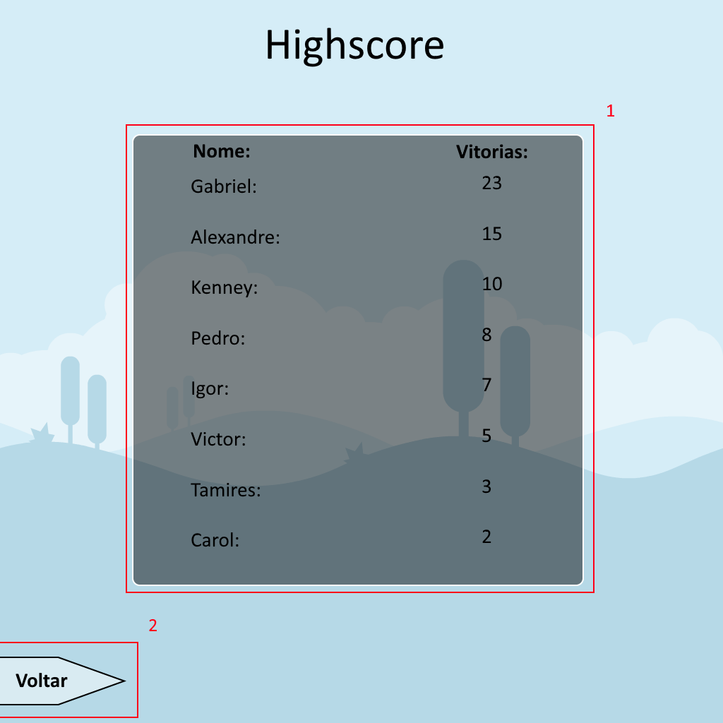

1. Tabela de ranking de vitórias
2. Botão voltar

Game:

1. Jogador
2. Jogador
3. Bolas
4. Placar
5. Campo de jogo
6. Relógio de jogo